Carta de Submissão

Aos editores da Revista Agrossistemas.

Através desta, viemos apresentar o artigo “Análise de atividade de água (Aw) e umidade na qualidade de méis de Scaptotrigona sp. produzidos em três comunidades localizadas na Reserva Extrativista Tapajós - Arapiuns, Santarém/PA.”

Declaramos que: os dados contidos no trabalho são originais e inéditos; todos os autores participaram do trabalho de forma substancial e estão preparados para assumir responsabilidade pública pelo seu conteúdo; o conteúdo do trabalho não foi publicado e não está sendo considerado para publicação em outra revista.

Santarém, 12 de outubro de 2017

Nome Data Assinatura
Yasmin dos Santos Picanço 12/10/2017 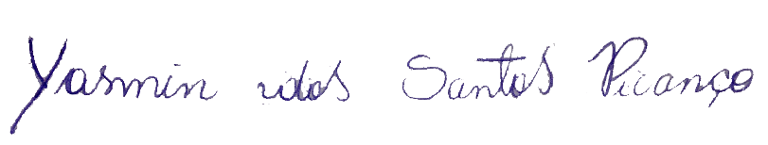

Nome Data Assinatura
Sullyvan Silva Oliveira 12/10/2017

Nome Data Assinatura
Monique Almeida 12/10/2017 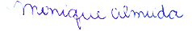

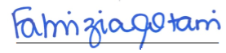
Nome Data Assinatura
Fabrizia Sayuri Otani 12/10/2017

Nome Data Assinatura
Eliriane Jamas Pereira 12/10/2017 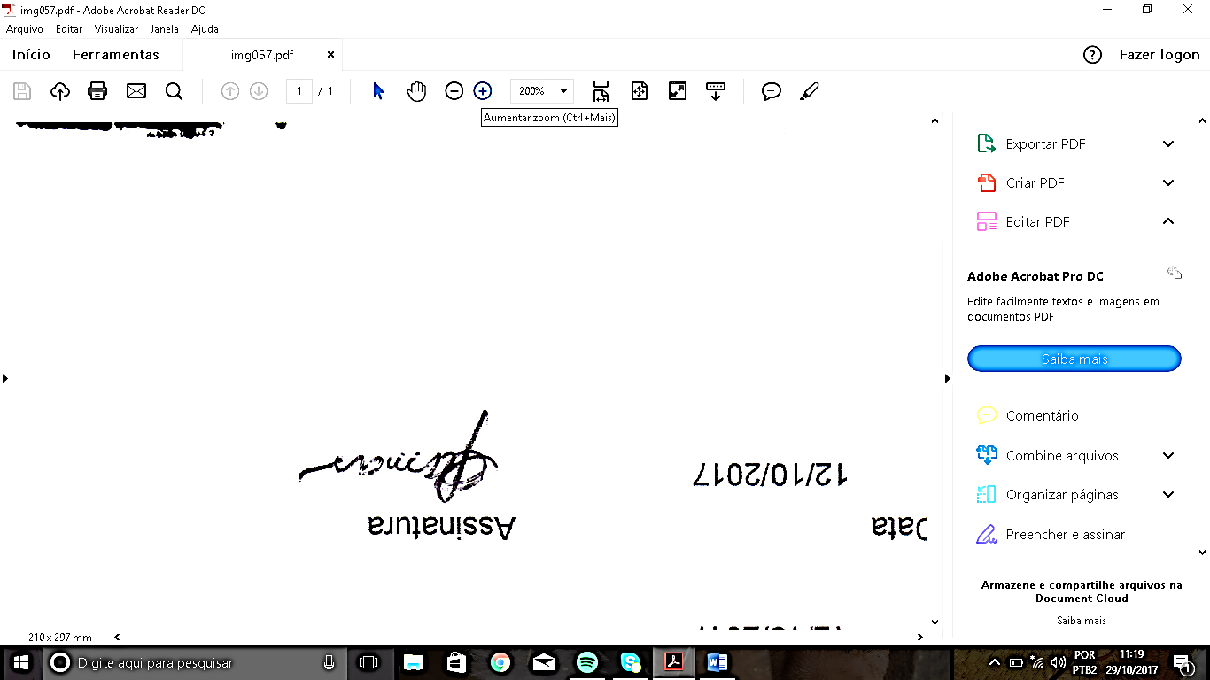

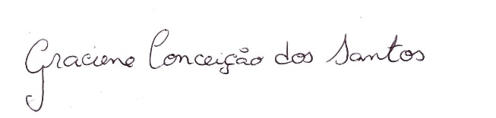
Nome Data Assinatura
Graciene Conceição dos Santos 12/10/2017

